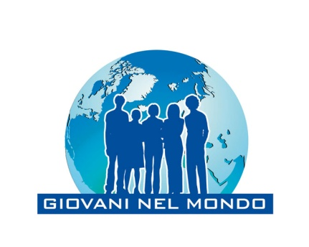
Preparate il CV, arriva la Fiera delle Carriere Internazionali
Due giornate per aprire le porte al Futuro

Centinaia di opportunità di lavoro e formazione nel
mondo delle carriere internazionali

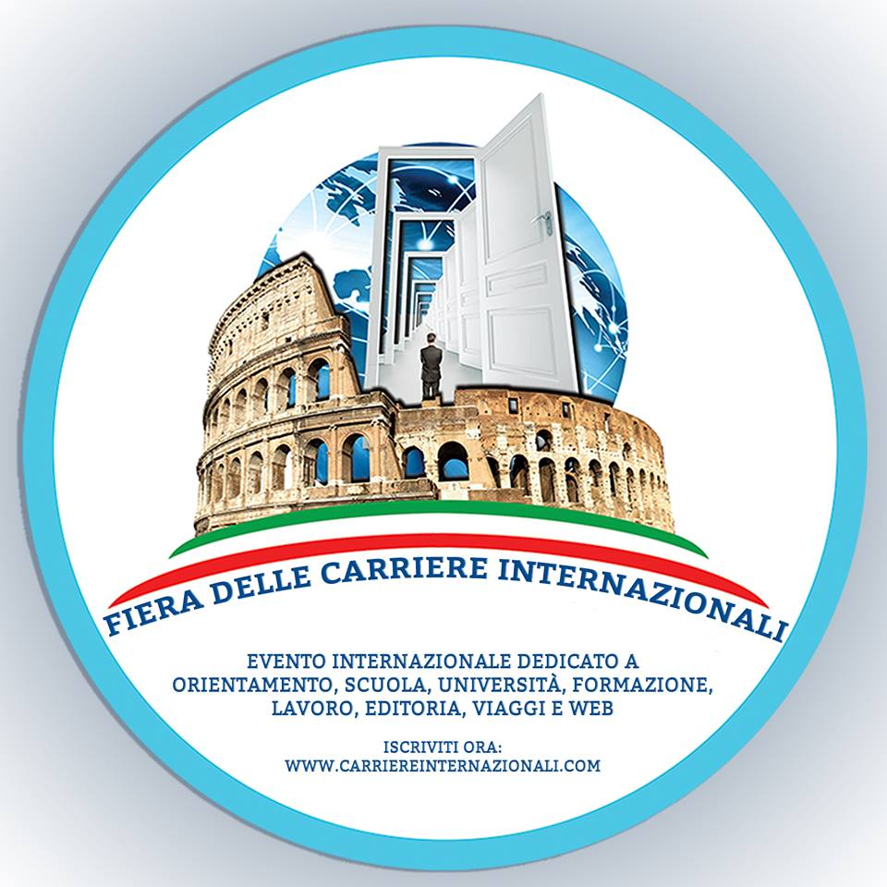
Il motto della fiera delle Carriere Internazionali è: tutte le carriere passano per Roma. L'unico evento a Roma in cui gli enti che offrono formazione, stage e lavoro incontrano i giovani siano essi studenti di liceo, studenti universitari o neolaureati, interessati ad una preziosa anteprima del proprio futuro. Giunta alla sua settima edizione, la Fiera delle Carriere Internazionali si è negli anni affermata come evento di eccellenza e rappresenta un’occasione unica di incontro e confronto tra i giovani e le realtà attive nel mercato internazionale del lavoro.
L’evento si svolgerà il 7 e l’8 marzo 2016 all’interno del Festival Delle Carriere Internazionali, evento interamente dedicato a studenti e laureati che vogliono farsi strada nel competitivo settore delle carriere internazionali. Gli oltre 200 espositori e i 2 giorni di full immersion permetteranno a 30.000 giovani da tutto il mondo di confrontarsi face to face con i funzionari degli Organismi Internazionali, i rappresentanti delle più importanti ONG in Italia e nel Mondo e gli HR di prestigiose aziende.

Fra le realtà che hanno già confermato la propria presenza: il College of Europe, Save the Children, UNICEF, UNHCR, Amnesty International, World Food Programme, ISPI, World Food Programme, Hutong School, AssoAPI, WEP, Sara Assicurazioni e Kaplan International

Durante la Fiera delle Carriere Internazionali verranno premiate le ambizioni di ragazzi e ragazze in cerca di opportunità professionali e formative in Italia e all’estero, promuovendo in maniera diretta ed efficace il dialogo e lo scambio fra il sistema educativo e quello produttivo e colmando in tal modo il gap esistente tra formazione e lavoro. Internazionalità, Opportunità e Competitività sono le parole chiave di un’edizione che promette un successo senza eguali.

La Fiera delle Carriere Internazionali è organizzata da Carriere Internazionali, in collaborazione con RomeMUN, con il patrocinio di FAO, IFAD, WFP, del Ministero degli Affari Esteri e della Rappresentanza Italiana della Commissione Europea.
Per registrarti all'evento, segui questo link:
http://festivaldellecarriereinternazionali.giovaninelmondo.org/it/fair/students/register/

Per info:
www.romemun.org
www.carriereinternazionali.com
http://festivaldellecarriereinternazionali.org

Ufficio Stampa Associazione Giovani nel Mondo - 06 0645471695

